**学习主题：春晓**

**学程拓展**

1.找到下列曲谱中“do”的位置，并唱一唱歌谱。

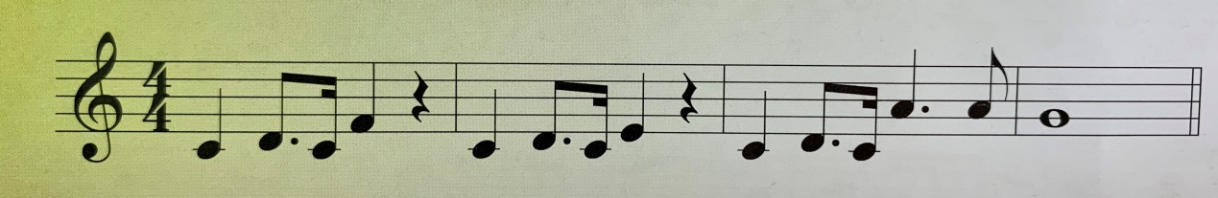

2．上网查找更多谷建芬《学堂乐歌》的古诗新唱歌曲来欣赏学习吧。